# ExcelCtr参考手册

目录

ExcelCtr参考手册 1

一、概述 1

二、功能 1

三、快速开始(不使用模板) 1

3.1 环境准备 1

3.2 代码实现 1

3.2.1 将DatSet导出 1

3.2.2 将dataset导出具有表格头和合并列的excel 2

四、使用模板导出excel 2

4.1 使用方法 2

4.2 仅使用xml配置文件实现dataset导出(包括sheet标题和列合并功能) 2

4.2.1 简单导出(无列合并和sheet标题) 3

4.2.2 导出dataset带列合并和sheet标题 3

4.3 从数据库中去数据和从参数去数据导入到具体sheet中 5

(1) xml配置文件书写为”c:\\demo.xml” 5

(2) 模板文件demo.xls 11

(3) 代码调用 12

五、模板配置说明 13

5.1 概述 13

5.2 parameters 13

5.3 idbs 13

5.4 calitems 14

5.5 caldts 14

5.6 sheets 14

# 一、概述

基于NPOI的一种导出Excel工具,访问数据库操作依赖于DBUtil(https://github.com/jackletter/DBUtil)

# 二、功能

(1). 直接将DataTable或DataSet导出成excel

(2). 使用模板将DataTable或DataSet导出成excel

(3). 使用模板将泛型List导出成excel

(4). 支持导出二维码

(5). 直接使用模板去数据库里面根据sql语句导出成excel

# 三、快速开始(不使用模板)

## 3.1 环境准备

添加ExcelCtr.dll引用，访问数据库时还需要DBUtil.dll

## 3.2 代码实现

### 3.2.1 将DatSet导出

DataSet ds = new DataSet();

//手动给ds填充数据

//...

//直接导出成文件

ExcelCtr.ExcelOP.Write("c:\\demo.xls", ds);

### 3.2.2 将dataset导出具有表格头和合并列的excel

DataSet ds = new DataSet();

//手动给ds填充数据

//...

//直接导出成文件,两个sheet的第一行都有一个标题(不是列标题,列标题手动修改每个datatable的datacolumn的name属性),并且两个sheet的第1和第2列都参数合并

ExcelCtr.ExcelOP.Write("c:\\年度收支统计.xls", ds, new List<string>() { "2016年收支统计", "2015年收支统计" }, new List<string>() { "1,2", "1,2" });

# 四、使用模板导出excel

## 4.1 使用方法

(1) 要准备一个xml文件和一个同名的xls文件,比如准备使用模板c:\\demo.xls作为导出的控制项,那么在要有c:\\demo.xml文件来对导出进行配置。

(2) 可以向模板中传递参数,使用Hashtable

(3) 代码使用

ExcelCtr.ExcelOP.WriteWithTemplate(new Hashtable(), "c:\\demo.xml", "c:\\年度收支统计.xls");

## 4.2 仅使用xml配置文件实现dataset导出(包括sheet标题和列合并功能)

### 4.2.1 简单导出(无列合并和sheet标题)

#### (1) Xml配置文件书写为”c:\\demo.xml”

<?xml version="1.0" encoding="utf-8" ?>

<WorkBook version="1.0"> <!--定义参数-->

<parameters>

<parameter name="ds" receive="ds" type="System.Data.DataSet" />

</parameters>

<!--快速导出-->

<fastsheets useds="parameters.ds" />

</WorkBook>

#### (2) 代码调用

Hashtable ht = new Hashtable();

DataSet ds = new DataSet();

//手动给ds填充数据

//...

//将dataset传递给模板使用

ht.Add("ds", ds);

ExcelCtr.ExcelOP.WriteWithTemplate(ht, "c:\\demo.xml", "c:\\年度收支统计.xls");

### 4.2.2 导出dataset带列合并和sheet标题

#### (1) xml配置文件书写为”c:\\demo.xml”

<?xml version="1.0" encoding="utf-8" ?>

<WorkBook version="1.0">

<!--快速带参数导出-->

<fastsheets>

<fastsheet usedt="parameters.Person" name="人员表">

<!--如果有title就写在第一行最上面-->

<title value="人员信息表" />

</fastsheet>

<fastsheet usedt="parameters.TJ">

<!--如果有title就写在第一行最上面-->

<title value="年度统计表" />

<combinecolindexs value="A,B" />

</fastsheet>

</fastsheets>

</WorkBook>

#### (2) 代码调用

Hashtable ht = new Hashtable();

DataTable dt = new DataTable();

DataTable dt2 = new DataTable();

//手动给dt,dt2填充数据

//...

//将两个datatable传递给模板使用

ht.Add("Person", dt);

ht.Add("TJ", dt2);

ExcelCtr.ExcelOP.WriteWithTemplate(ht, "c:\\demo.xml", "c:\\年度收支统计.xls");

## 4.3 从数据库中去数据和从参数去数据导入到具体sheet中

### (1) xml配置文件书写为”c:\\demo.xml”

<?xml version="1.0" encoding="utf-8" ?>

<WorkBook version="20161017">

<!--定义参数-->

<parameters>

<!--默认参数-->

<!--用户姓名-->

<parameter name="uname" receive="uname" type="System.String" />

<!--用户ID-->

<parameter name="uid" receive="uid" type="System.String" />

<!--当前日期如:2016-10-23-->

<parameter name="date" receive="date" type="System.String" />

<!--当前日期2如:2016年10月23日-->

<parameter name="date2" receive="date2" type="System.String" />

<!--当前日期3如:二零一六年十月二十三日-->

<parameter name="date3" receive="date3" type="System.String" />

<!--当前日期4如:2016年10月-->

<parameter name="date4" receive="date4" type="System.String" />

<!--当前日期5如:二零一六年十月-->

<parameter name="date5" receive="date5" type="System.String" />

<!--当前时间如:2016-10-23 13:58:23-->

<parameter name="datetime" receive="datetime" type="System.String" />

<!--当前时间2如:2016年10月23日 13时58分23秒-->

<parameter name="datetime2" receive="datetime2" type="System.String" />

<!--其他参数-->

<parameter name="id" receive="id" type="System.String" />

<parameter name="ordercol" receive="ordercol" type="System.String" />

</parameters>

<!--定义数据库访问对象-->

<idbs>

<idb name="default">

<connstr value="Data Source=.;Initial Catalog=JACKOA;User ID=sa;Password=sa;" />

<dbtype value="SQLSERVER" />

</idb>

</idbs>

<!--定义计算项-->

<calitems>

<calitem name="XMMC">

<sqltmp>

<![CDATA[select top 1 XMMC from ZJBF where ID0='{0}']]>

</sqltmp>

<useidb value="idbs.default" />

<usepara value="parameters.id" />

</calitem>

<calitem name="ZDWZ">

<sqltmp>

<![CDATA[select top 1 ZDWZ from ZJBF where ID0='{0}']]>

</sqltmp>

<useidb value="idbs.default" />

<usepara value="parameters.id" />

</calitem>

<calitem name="BCJE">

<sqltmp>

<![CDATA[select top 1 BCJE from ZJBF where ID0='{0}']]>

</sqltmp>

<useidb value="idbs.default" />

<usepara value="parameters.id" />

</calitem>

</calitems>

<!--定义计算结果表-->

<caldts>

<caldt name="TJ">

<sqltmp>

<![CDATA[select top 1 * from TJ order by {0} asc]]>

</sqltmp>

<useidb value="idbs.default" />

<usepara value="parameters.ordercol" />

</caldt>

</caldts>

<!--使用打印模板-->

<sheets>

<sheet name="Sheet1">

<rowmass>

<row model="single" position="absolute" index="2">

<coltmp index="B" value="#parameters.id#" />

</row>

<row model="single" position="absolute" index="3">

<coltmp index="B" value="#calitems.XMMC#【#parameters.date2#】" />

</row>

<row model="single" position="absolute" index="4">

<coltmp index="B" value="#calitems.ZDWZ#" />

</row>

<row model="single" position="absolute" index="5">

<coltmp index="B" value="#calitems.BCJE#" />

</row>

<row model="single" position="absolute" index="6">

<coltmp index="B" value="#parameters.uname#" />

<coltmp index="G" value="#parameters.date2#" />

</row>

</rowmass>

<pic>

<from model="QRCode" value="项目【#calitems.XMMC#】补偿金额【#calitems.BCJE#】" QRSize="100" />

<stretch model="original_size">

<start col="G" row="8" offx="0" offy="0" />

</stretch>

</pic>

</sheet>

<sheet name="Sheet2">

<rowmass>

<row model="cycle" binddt="caldts.TJ" position="absolute" index="3">

<coltmp index="A" value="#binddt.NianDu#" mergekey="#binddt.NianDu#" />

<coltmp index="B" value="#binddt.YueFen#月" />

<coltmp index="C" value="#binddt.ChengBen#" mergekey="#binddt.YueFen##binddt.ChengBen#" />

<coltmp index="D" value="#binddt.ShouLiang#" />

<coltmp index="E" value="#binddt.JingZhuan#" />

</row>

<row model="single" position="relative" index="1">

<coltmp index="B" value="#parameters.uname#" />

<coltmp index="E" value="#parameters.datetime#" />

</row>

</rowmass>

</sheet>

</sheets>

</WorkBook>

### (2) 模板文件demo.xls

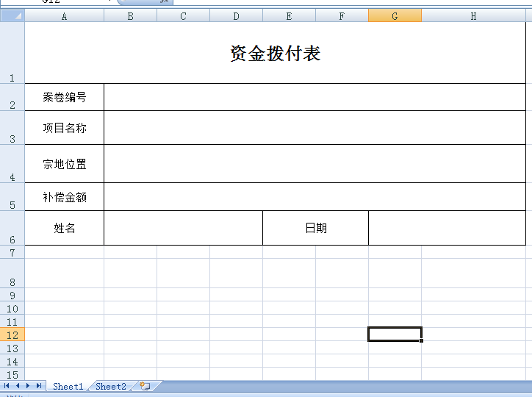

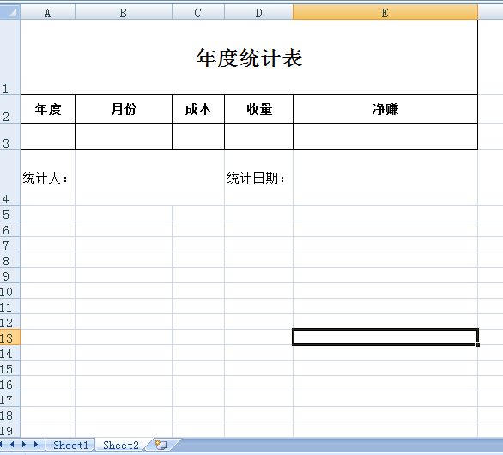

### (3) 代码调用

Hashtable ht = new Hashtable();

ht.Add("uname", "胡庆杰");

ht.Add("uid", "3");

ht.Add("date", DateTime.Now.ToString("yyyy-MM-dd"));

ht.Add("date2", DateTime.Now.ToString("yyyy年MM月dd日"));

ht.Add("date3", "二零一六年十月二十三日");

ht.Add("date4", DateTime.Now.ToString("yyyy年MM月"));

ht.Add("date5", DateTime.Now.ToString("二零一六年十月"));

ht.Add("datetime", DateTime.Now.ToString("yyyy-MM-dd HH:mm:ss"));

ht.Add("datetime2", DateTime.Now.ToString("yyyy年MM月dd日 HH时mm分ss秒"));

ht.Add("id", 1);

ht.Add("ordercol", "ID0");

ExcelOP.WriteWithTemplate(ht, "c:\\demo.xml", "c:\\out.xls");

# 五、模板配置说明

## 5.1 概述

模板的配置定点是WorkBook下面是5类节点parameters、idbs、calitems、caldts、sheets

## 5.2 parameters

这个节点是声明由调用代码传递进来的参数,其下面可以有多个parameter节点，parameter节点的name属性是在模板中使用的名字, receive属性是由调用代码传递进来的名字,type属性是参数类型(暂时没用可忽略)，注意可以不声明仍可使用传递进来的参数。

这里的参数可以在下面的节点的属性值中使用，引用格式为#parameters.name #,直接将它嵌入引用的字符串中即可。

## 5.3 idbs

这个几点是用来声明模板中访问数据库使用的连接的。可以同时访问多个数据库，每个要访问的数据库对应一个idb子节点 ，每个idb有一个属性name、两个节点(connstr、dbtype)，name属性作为下面查询的引用，connstr、dbtype分别作为连接的字符串和连接类型。

## 5.4 calitems

这个节点是用来从数据库中查询单个值的，每个查询对应一个calitem节点。每个calitem有一个那么属性(被引用的标识)三个子节点sqltmp、useidb、usepara，sqltmp节点的内容作为查询语句的模板，useidb标识要使用的连接，直接以idbs.name标识即可，usepara标识要使用的参数(按顺序可以有多个)，直接以parameters.id表示即可。

## 5.5 caldts

这个节点表示从数据库中查询出来的表。用法类似于calitems。

## 5.6 sheets

这个节点表示xls模板中的sheets集合，子节点sheet按照name属性与xls中的sheet对应。 Sheet节点可以有子节点rowmass(表示一堆按顺序的行)、pic(表示输出的图片)。Rowmass节点下就是一堆按顺序的row节点。Row节点的model属性表示这个模板行的类型(single表示这是一个简单的行，cycle表示这是一个循环行) ，position属性表示这个模板行引用的xls中的位置的计算方式(absolute表示绝对计算方式，relative表示相对计算方式)，绝对计算方式就是根据index属性的值直接定位到xls中sheet的行而相对计算方式则是在上一个模板行的基础上加上index属性值得到xls中sheet行的。对于model属性为cycle的row它的属性binddt表示这个循环行要使用哪个表来循环(可以引用传递进来的参数或模板中配置的查询表)。

Row节点下是节点coltmp，coltmp的属性index表示列索引，value属性表示这个列的值（可以引用传递进来的参数和模板中配置的计算项，以#calitems.name#方式嵌入即可，如果当前行是循环行则还可以使用#binddt.NianDu#方式引用当前行所绑定到的表的某一列），mergekey属性代表这一列的合并标志（没有这一属性就不参数合并），这个合并标志会计算出结果后比较相同则把相邻的两行进行合并。

Sheet节点下的pic节点表示输出项为图片子节点from表示输出的图片的信息来源，stretch表示输出的图片的位置信息。From的节点model属性目前仅支持QRCode值，代表输出的是二维码。From节点的value属性值表示的是二维码承载的字符串信息，from节点的QRSize属性表示的是二维码的尺寸。Pic节点下的stretch的model属性暂时不用可忽略，stretch下的start节点表示图片的位置信息，col和row属性分别表示图片位置参照的单元格的索引，offx和offy属性表示图片的左上角偏离参照单元格左上角的大小。